力学综合试卷
姓名------------班级-------------
一，选择题
1．下列现象中由于惯性造成的是………………………………………………………（ ）
A．向上抛石块，石块出手后会上升得越来越慢
B．向上抛石块，石块出手后最终会落回地面
C．在百米赛跑中，运动员不能立即停在终点处
D．船上的人向后划水，船会向前运动
2．在生物进化的过程中，动物身上的各种器官不断地完善，以适应生存的环境。我们所了解的以下事例中，有减小压强功能的是……………………………………………（ ）
A．号称“森林医生”的啄木鸟，长有细长而又坚硬的尖喙，便于啄开树皮
B．人口腔里的牙齿根据咀嚼功能的不同，分出了切牙、尖牙等
C．骆驼的体重比马的体重大不了一倍，脚掌面积却是马蹄的三倍
D．大象长有两个大大的耳朵，不仅可以发挥听觉功能，还能用于散热
3．在兴安“乐满地主题乐园”里有个极刺激的游乐项目：蹦极。游乐者系上弹性牵索从高处跳下，利用牵索产生的弹力作用使自己在空中几番升降后静止。那么游乐者在其中的下降过程中…………………………………………………………………………（ ）
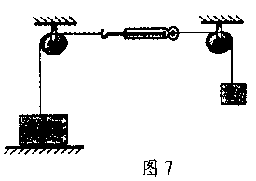
A．重力势能一直在减小 B．动能一直在增大
C．重力势能一直在增大 D．机械能保持不变
4、如图7所示实验装置，甲重16N，乙重12N，静止时不计弹簧测力计自重，则弹簧测力计的示数是 ( )
A、16N B、12N C、28N D、4N
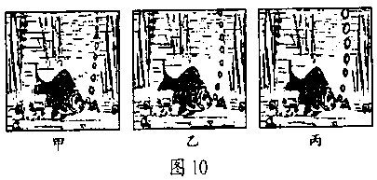
5、如图10所示是某同学漫画鱼儿戏水时吐出
气泡的情景，请运用学过的物理知识判断其中画法正
确的是 ( )
A、甲图 B、乙图
C、丙图 D、三图都正确
6、冬天北方的河面结冰，某同学在结冰的河面上行走时突然发现冰面即将破裂，他应采取的措施是 ( )
A、原处站立不动 B、立即改成单脚站立
C、赶快向岸边跑 D、就地伏下并向岸边爬行
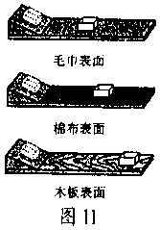
7、分别让小车从斜面的同一高度滑下，滑到铺有粗糙程度
不同的毛巾、棉布、木板的平面上，小车在不同的平面上运动的
距离如图11所示。实验结论可以反驳下列说法中的哪一条( )
A、摩擦力越小，小车的速度减缓就越慢
B、若平面非常光滑，小车将永远运动下去
C、小车受到力的作用就运动，不受力的作用就不运动
D、运动的物体不受力作用时，将保持匀速直线运动

8、如图所示，水平地面上静止放着一个木箱，现甲
甲
乙
同学用100N的水平推力向右推，而乙同学同时用80N
的水平力向左推，则木箱的运动状态是（ ）
A、一定向右运动 B、一定向左运动
C、一定静止不动 D、条件不足，无法确定
9、小马体重600N，在一起课外实践活动中，他仅用50S将重为400N的图书从一楼搬运到四楼.若每层楼高4m ，关于小马在这一过程中所做的功和功率，下面说法中正确的是（ ）
A.所做的功是12000J，功率是240W B.所做的功是16000J，功率是320W
C. 所做的功是4800J，功率是96W D. 所做的功是6400J，功率是128W
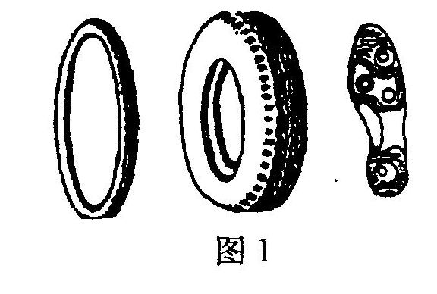
10. 在棋类比赛中，比赛现场附近的讲棋室内所用的棋盘是竖直放置的，棋子可以在棋盘上移动但不会掉下来。原来，棋盘和棋子都是由磁性材料制成的。棋子不会掉落的原因是因为棋子（ ）
A.受到的重力很小可忽略不计 B.和棋盘间存在很大的吸引力
C.受到棋盘对它向上的摩擦力 D.受到的空气的浮力等于重力
11．如图1所示的鞋底、轮胎上都有凸凹不平的花纹，这主要是为了
A．增大受力面积，减小压强 B．减小受力面积，增大压强
C．使接触面粗糙，增大摩擦 D．增强产品的美观

12．春季运动会上，李明同学在中学男子5kg级铅球项目中打破了我市14．8m的纪录，创造了15．0m的新纪录。若他破纪录的一掷，用的力是500N，则他对铅球做的功是（ ）
A．750J B．7400J C．7500J D．条件不足，无法判断
13．临沂是一座历史文化名城，今天的临沂更是美丽壮观。位于临沂市中心处的某大酒店建有观光电梯，乘客在竖直上下的过程中便可欣赏到临沂城的美丽景色。在这一过程中，下列说法正确的是（ ）
A．以电梯内的某一乘客为参照物，其他乘客是运动的。
B．以电梯为参照物．所有乘客都是运动的。
C．以地面上的树为参照物，乘客是运动的。
D．以路上行驶的汽车为参照物，乘客是静止的。
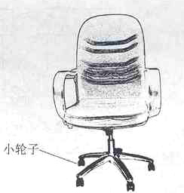
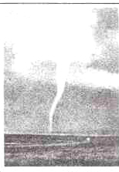
14．如图所示，是一种高档办公用椅。为了移动方便，在椅子腿下面安装小轮子，安装这些小轮子的作用是（ ）
A．增大椅子的稳度
B．变滑动为滚动
C．使椅子坚固耐用
D．起装饰作用
15．如图所示，是某草原发生的一起龙卷风，龙卷风的实质是高速旋转的气流．它能把地面上的物体或人畜“吸”起卷人空中。龙卷风能“吸”起物体是因为（ ）
A．龙卷风内部的压强远小于外部的压强 B．龙卷风增大了空气对物体的浮力
C．龙卷风使物体受到的重力变小 D．迷信说法中的“龙’把物体“抓”到空中

16．下列说法中正确的是（ ）
Ａ．物体的运动和静止都是绝对的 Ｂ．只能选静止不动的物体作为参照物
Ｃ．宇宙中除机械运动外，再也没有其他形式的运动
Ｄ．选择不同参照物，同一物体在同一时刻可能是运动的也可能是静止的
17．下列说法中正确的是（ ）
Ａ．机械效率越高，机械做功一定越快 Ｂ．做功越多的机械，机械效率一定越高
Ｃ．功率越大的机械做功一定越多 Ｄ．做功越快的机械，功率一定越大
18、在平直公路上行驶的汽车，在关闭发动机后，汽车最终将停止，这是因为（ ）
A、汽车所受的重力与支持力平衡 B、汽车受到摩擦力作用
C、汽车在水平方向上受到平衡力作用 D、汽车不受力作用
19．一位女士由于驾车超速而被警察拦住。警察走过来对她说：“太太，您刚才的车速是60千米每小时!”这位女士反驳说：“不可能的！我才开了7分钟， 还不到一个小时，怎么可能走了60千米呢？”从以上对话可知，这位女士没有理解下面哪个科学概念（ ）
A．速度 B．时间 C．路程 D．质量
20．据美联社报道，从今年4月26日起，“机遇号”火星探测器由于车轮陷入到细沙中而被困在火星表面的一个沙丘上，一直动弹不得，这与沙丘能够承受的压强较小有关。如果你是火星探测器的设计者，为了减小探测器对地面的压强，可行的改进方法是（ ）
A．增大探测器的质量 B．增大车轮与地面的接触面积
C．减小车轮表面的粗糙程度 D．减少车轮的个数
二，简答题：
1，.图2中，甲、乙都表示力的作用效果，其中甲表示 ，乙表示 。
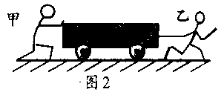
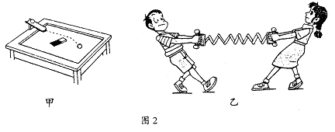
2、大人用300N的力推车时车子恰好能在水平地面上匀速运动。而甲乙两同学用如图2所示的方法使该车在原水平地面上匀速前进5m时，甲同学的推力是200N，则乙同学的拉力是 ________N，两同学所做的功是_________J .
3、小明踢足球时，感到脚有点疼，这说明物体间力的作用是 的。
4、小兵在篮球赛中投篮，篮球作曲线运动，不考虑空气作用，那么使篮球作曲线运动的施力物体是 。

5、甲、乙同学进行多次百米赛跑，结果甲总是比乙同学提前10m到达终点。如果甲、乙同学进行60米赛跑，则甲同学比乙同学提前 m到达终点。
6．2005年5月11日，中国首辆轻型吊轨磁悬浮验证车——“中华06号”正式亮相。“中华06号”长9.6米，可载客10人，设计速度可达400千米/时。若每位乘客的质量以60千克来计算，10位乘客所受到的总重力为 牛（g取10牛/千克）；与普通轨道列车相比，采用磁悬浮技术，可以使列车与轨道间的接触面彼此分离，以减小列车行驶过程中受到的------力
7．我国自行研制的“神舟五号”载人飞船发射升空后，在围绕地球的轨道上正常运行过程中，受 (平衡/非平衡)力作用．为了对飞船进行测控，西安地面测控站用雷达向飞船发射电磁波，经0.004s接收到该电磁波的回波信号，此时飞船离西安地面测控站的距离为 km．这也说明电磁波 (能／不能)在真空中传播．
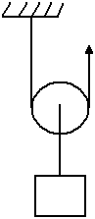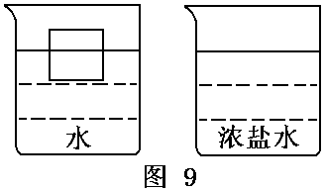8.如图6所示，用动滑轮匀速向上提升重物，物体重18N，所用拉力为10N，不计绳重和摩擦，则动滑轮重为 N，此时该装置的机械效率为 .
9.有两个完全相同的正方体木块，分别漂浮在水和浓盐水中，液面位置如图9所示.请根据木块在水中的情形，画出另一木块在浓盐水中静止时的大致位置和所受浮力的示意图.
10.张力同学发现运动鞋穿久了容易打滑.他猜想鞋与地面间的摩擦力的大小可能跟鞋底花纹的深度有关.于是他找来两只同品牌同规格的运动鞋进行实验探究（其中一只是新鞋，鞋底花纹没有磨损，另一只是旧鞋，鞋底花纹磨损较大）.
他首先用弹簧测力计测出两只鞋子的重力并记入表格中；然后按照图12所示分别拉动两只鞋子在水平面上做匀速直线运动，并读出弱簧测力计的示数，填入表格中，他根据这组试验数据得出结论为：鞋底花纹越深，与地面摩擦力越大.
 | 新鞋 | 旧鞋
重力/N | 5.7 | 5.4
拉力/N | 2.3 | 1.7
种
类
项
目
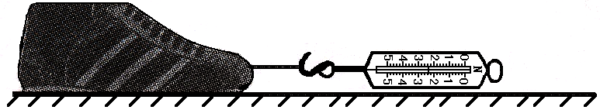

（1）请你认真思考张力同学的探究过程，指出其中不妥或错误的两处:
① ；
② .
（2）运动鞋与地面间的摩擦力大小还跟其他因素有关，请你根据所学物理知识或日常经验写出其中两个因素:
① ；② .
11.注射器的针头做得很尖，其目的是为了增大 ___________ ；注射器能将药液吸入针筒是利用了 ________________ 的作用.

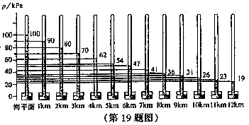
12 ．如图所示是利用水银气压计测量不同高度的大气压数值：
①认真分析可知：大气压的变化规律是 ；② 由于不同高度的大气压是不同的，这就给人们一个启发：那就是可以将水银气压计改装成为一个 。如果我们在武当山的金顶上测得的大气压是83.6KPa ，则金顶的海拔高度大约是 米。
③ 如果在金顶上烧开水，则水沸腾时的温度将 100 ℃ （填“高子”、“等于”或“低于”）。

三，分析计算题：

1、超高压水切割又称“水刀”，它是将普通水经过多级增压后，通过一个极细的喷嘴喷出一道高速”水箭”，对切割表面产生10⁸～10⁹Pa的压强。工业上常用来切割大理石、钢板等坚硬物体。下表是某高压水切割机技术参数：

型号 | 压强  (MPa) | 喷嘴横截面积(m)² | 排量  (L/min) | 油泵电机功率  (kw) | 换向方式 | 电源  (V)
2230 | 300 | 5×10⁻⁸ | 2.7 | 22．5 | 电子 | 380
表中“排量2.7L/min”表示每分钟从喷嘴中喷出水2.7升。1MPa=10⁶Pa, 1L＝1×10^{－3}m³.求：
(1)“水刀”有纯水切割和加磨料切割（磨料为密度大于水的石英砂、金刚砂）两种。高速水流能切割坚硬物体是因为高速水流具有较大的 ，加入磨料后切割能力大大提高了是因为 ，
（2）若不考虑水从喷嘴喷出后横截面积的变化，高压水流对切割面的压力为多大？

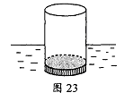
2. “曹冲称象”是家喻户晓的典故。某校兴趣小组模仿这一 现象，制作了一把“浮力秤”。将厚底直筒形状的玻璃杯浸入水中，如图23所示。已知玻璃杯的质量为200g，底面积为30cm²，高度为15cm。（水的密度ρ水＝1×10³kg/m³）
求：⑴将杯子开口向上竖直放入水中时（注：水未进入杯内），杯子受到的浮力。
⑵此时杯子浸入水中的深度（即为该浮力秤的零刻度位置）。
⑶此浮力秤的最大称量（即量程）。

3．假期里，小兰和爸爸、妈妈一起参加了一个家庭游戏活动。活动要求是：家庭成员中的任意两名成员分别站在如图33所示的木板上，恰好使木板水平平衡。
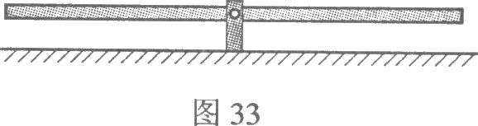
(1)若小兰和爸爸的体重分别为400N和800N，小兰站在距离中央支点2m的一侧，爸爸应站在距离支点多远处才能使木板水平平衡?
(2)若小兰和爸爸已经成功地站在了木板上，现在他们同时开始匀速相向行走，小兰的速度是0．5m／s，爸爸的速度是多大才能使木板水平平衡不被破坏?

